**ประชาสัมพันธ์ผลิตภัณฑ์ OTOP ตำบลบือเระ**

**ผลิตภัณฑ์แปรรูปจากสาคู**

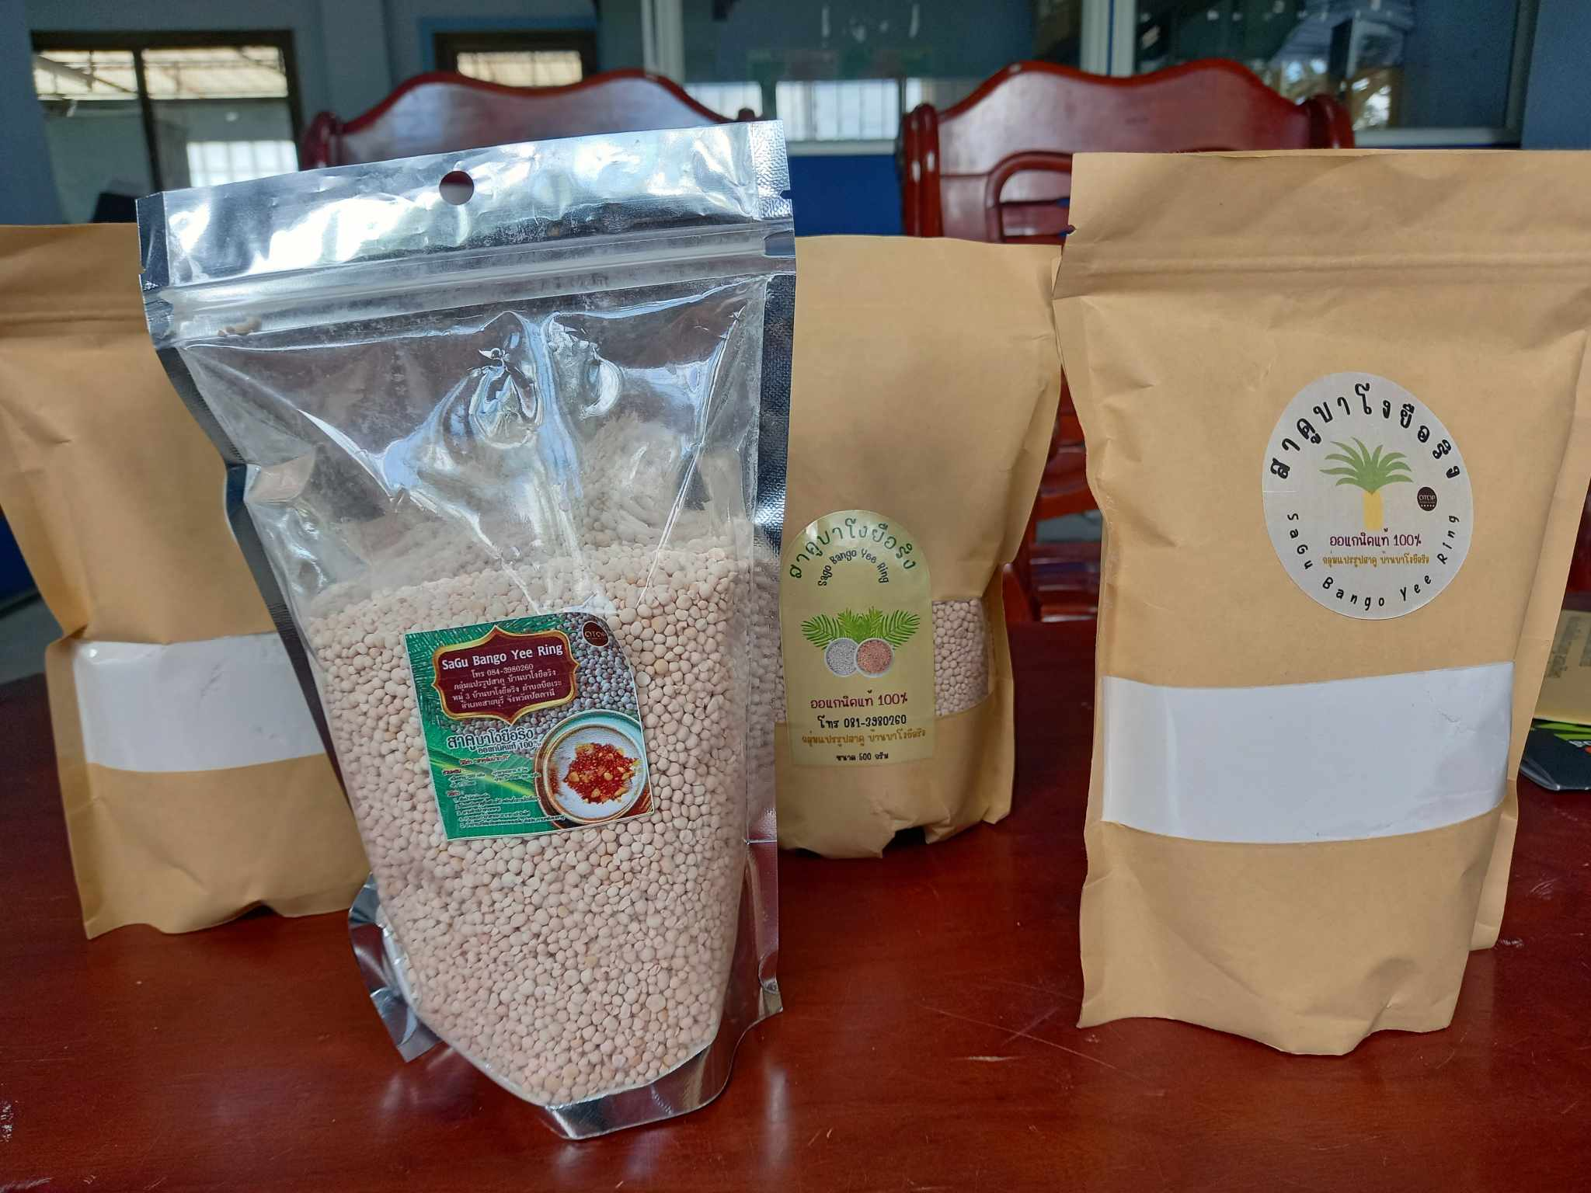

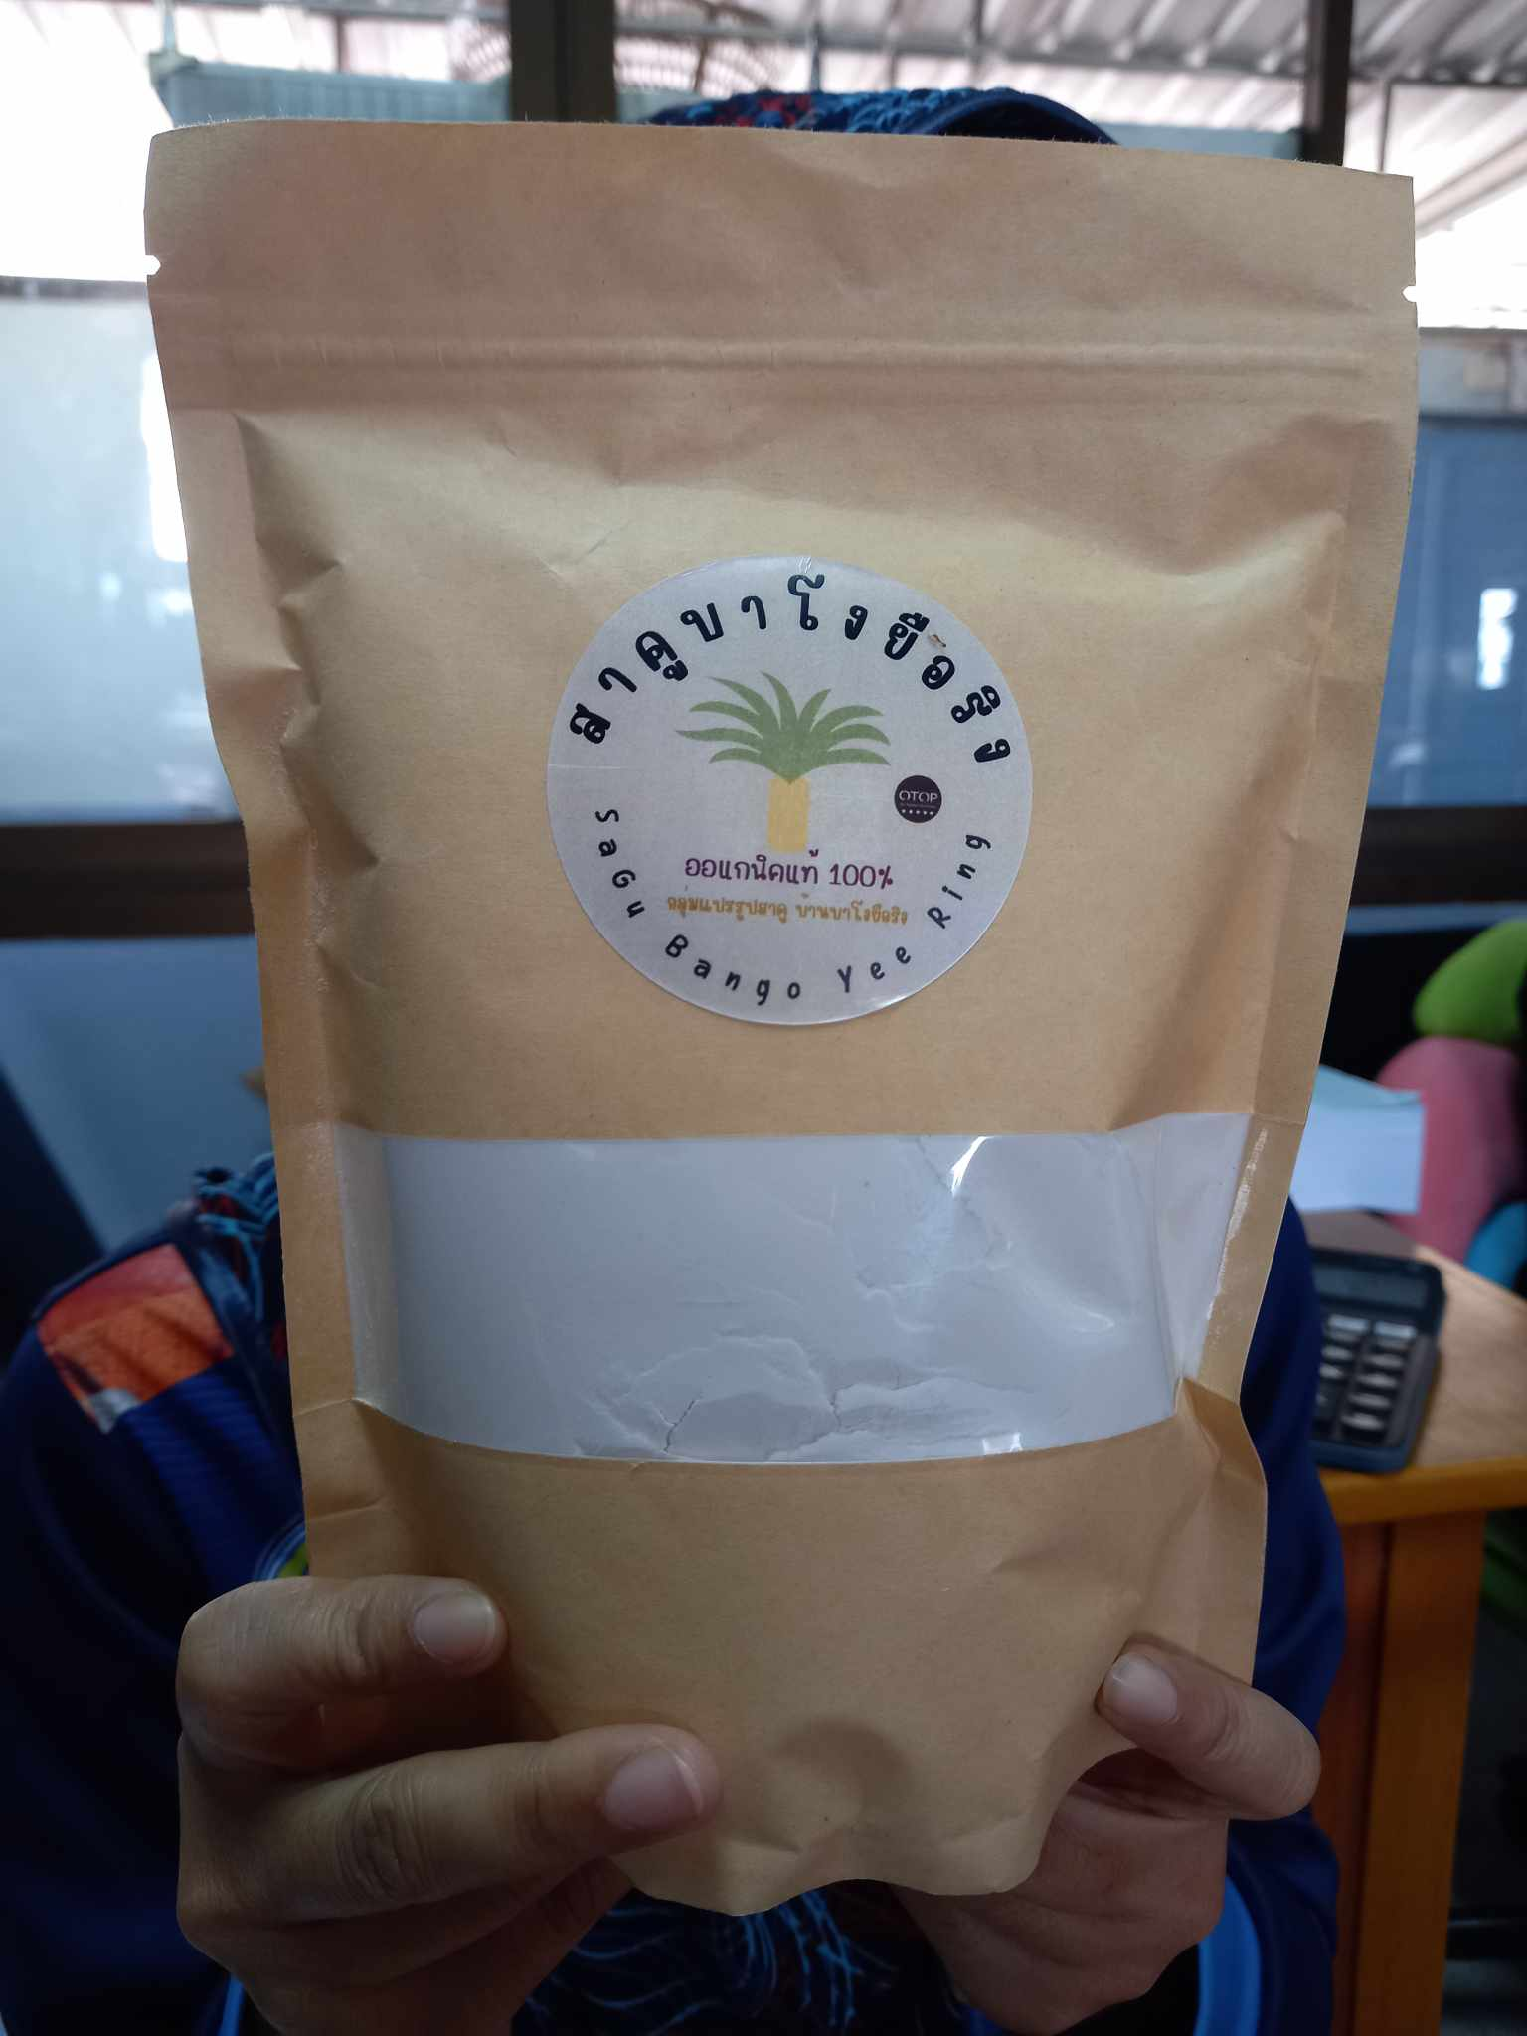

**ประชาสัมพันธ์ผลิตภัณฑ์ OTOP ตำบลบือเระ**

**ผลิตภัณฑ์แปรรูปจากสาคู**

